全国大学生嵌入式芯片与系统设计竞赛 · AMD 2026

FPGA 跌倒检测与
紧急求救系统
工程设计报告 | Design Report

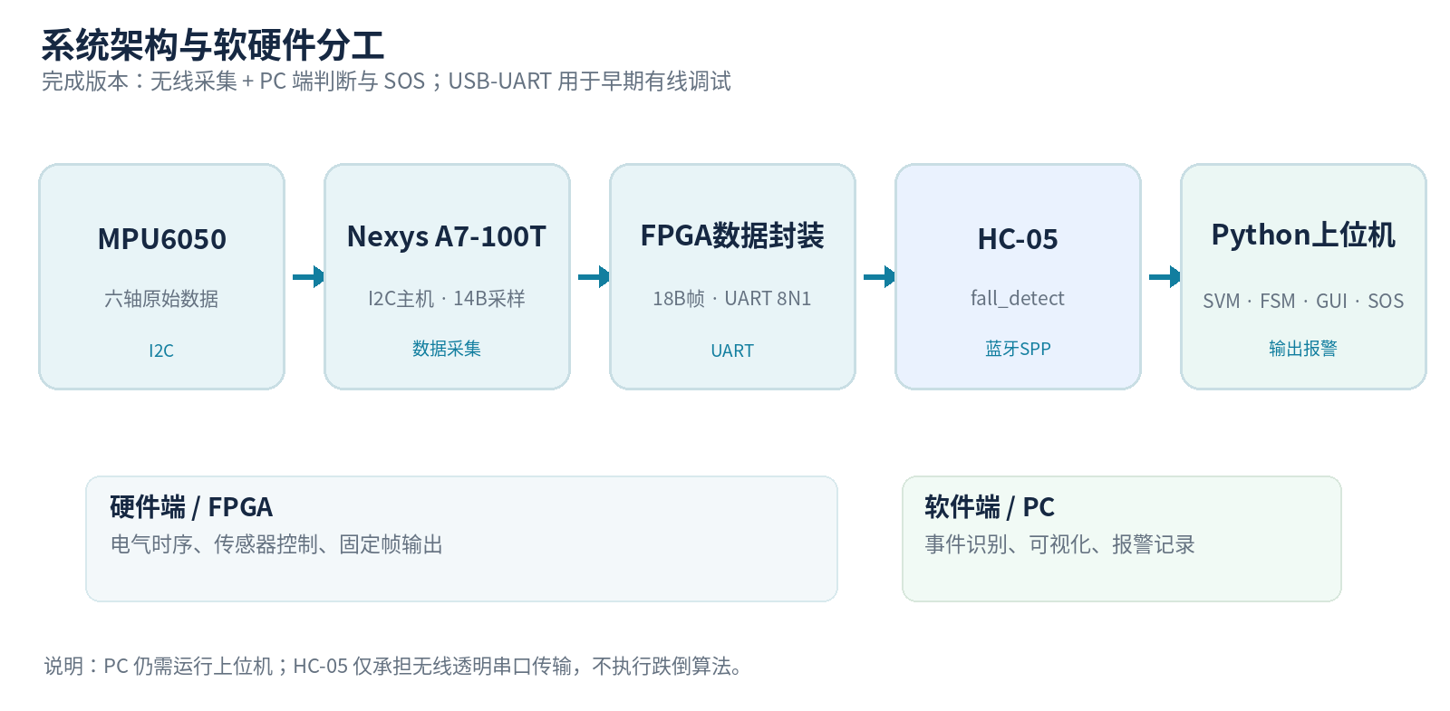
Nexys A7-100T · MPU6050 · HC-05 · Python 上位机

报告性质 | 工程实现、优化分析与可复现性说明
事实依据 | 《终版文档.pdf》（27页）及本次竞赛提交要求
编制日期 | 2026 年 11 月 6 日

编制说明与证据边界
本报告依据参赛作品《终版文档.pdf》所述硬件、软件、测试结果及团队研发体会编写，并按竞赛“设计报告”要求组织为背景创新、设计原理与功能框图、软硬件划分及接口、优化对比、AI 协作、Skill 提炼和复现说明七类内容。
本报告区分“原文已记录的事实”“从原文归纳的工程分析”和“尚缺原始证据的待补项”。尤其对优化前后 FPGA 资源比较、AI 原始对话、持续蓝牙连接时长和测试原始数据，不进行补写或推测。
真人模拟跌倒  17 / 20  样本报警率 85% | FPGA 资源  257 / 239  LUT as Logic / FF | 时序裕量  +4.731 ns  实现后 WNS

证据级别 | 报告采用方式
可直接引用 | 技术文档列明的器件、寄存器、通信协议、已报告样本次数、Vivado 指标。
需标注条件 | 人偶与真人使用不同阈值；真人为手持 MPU6050；50 Hz 是设计/报告参数。
暂不能量化 | 同条件优化前后资源、误报率总体值、长期蓝牙稳定性、报警延时。
待补原始记录 | AI 提示词和模型回答、RTL 构建脚本验证、完整工程以及按场景测试原始数据。

1. 选题背景与创新点

1.1 选题背景与目标
跌倒事件可能导致需要及时干预的安全风险。作品面向家庭看护与辅助安全监测的原型验证，重点解决传统单点报警方案中“运动感知、数据传输、自动识别、提示输出”难以一体化演示的问题。项目选用 FPGA 实现实时传感器采集与串行链路，使用上位机进行算法判断和人机交互，形成可调试、可展示的闭环。
作品不宣称具备医疗级诊断能力，也没有实现脱离 PC 的独立本地跌倒判定。已开展的真人模拟跌倒测试采用手持 MPU6050，而不是固定佩戴于人体躯干，因此样本结果不能直接代表穿戴式产品的实际性能。

1.2 作品完成的功能
- MPU6050 三轴加速度、三轴角速度及温度寄存器数据采集；FPGA 经 I2C 访问传感器。
- FPGA 以固定 18 字节格式封装数据，经 UART → HC-05 发送至 PC 蓝牙虚拟串口。
- Python 上位机解析数据，计算 SVM（Signal Vector Magnitude），用有限状态机识别疑似跌倒。
- 通过 GUI 波形、SOS 弹窗、声音提示及 CSV 记录展示结果；PC 端可手动触发报警。

1.3 设计特点与创新性边界
设计特点 | 解决的问题 | 创新性边界
软硬件分工 | FPGA 保障传感器时序与固定帧输出；PC 便于修改阈值及展示。 | 协同架构的工程应用创新，不声称首创 I2C 或 SVM。
状态转移识别 | 将失重、撞击与时间状态结合，而非仅凭一个瞬时阈值。 | 需要对照基线实验才能证明误报改善幅度。
有线到无线演进 | HC-05 实现离开 USB 数据线的无线串口数据链路。 | 仍需 PC 完成算法和 SOS；未验证长期蓝牙连接稳定性。
可复现经验沉淀 | I2C、帧解析、GUI 非阻塞的调试过程可整理成 Skill。 | 复用有效性需要他人按指南实际测试。

2. 设计原理与系统总体结构

2.1 系统功能框图
图 1 完成版系统架构及软硬件功能分工（依据终版文档重绘）
无线运行时，传感器与 FPGA 之间使用 I2C，FPGA 与 HC-05 之间使用 UART，PC 通过蓝牙虚拟串口收取数据；前期 USB-UART 有线通信主要用于联调。以上结构图不意味着 HC-05 内部运行跌倒算法。

2.2 软硬件划分依据
实现层 | 实际承担的功能 | 选择原因与代价
FPGA / Verilog | I2C 主机、MPU6050 初始化、14 字节连续采样、数据封装、UART 发送 | 确定的寄存器访问与波特时序；但状态机修改须重新综合和验证。
HC-05 外设 | 串口透明传输至 PC | 减少有线束缚；需要配对、链路维护与异常恢复。
PC / Python | 帧解析、单位换算、SVM、FSM、GUI、声音、CSV | 算法调参和界面迭代方便；依赖 PC 和操作系统。

该划分不将判别算法固化在 FPGA，而优先确保传感器控制和端到端原型联调；这适合当前研发阶段，但限制了无 PC 环境下的独立告警能力。

2.3 硬件构成与电气接口
模块/接口 | 终版文档记录的参数 | 需提交的证据
Nexys A7-100T | Artix-7；FPGA 系统时钟 100 MHz | Vivado 工程、器件型号和时钟约束。
MPU6050 I2C | SCL → FPGA D14；SDA → FPGA F16；JB 3.3 V/GND | 实际 XDC 与 PMOD 接线照片。
I2C 时钟 | 计数分频得到约 100 kHz SCL | 示波器测量或 RTL 分频参数。
MPU6050 量程 | 加速度 ±8 g；灵敏度 4096 LSB/g | 初始化寄存器写入流程。
UART / HC-05 | 115200 bps，8N1；蓝牙名 fall_detect | HC-05 RXD/TXD 接线表与配对截图。

注：终版文档未给出 HC-05 对应 FPGA 的具体封装管脚，不能自行填写。

2.4 I2C 初始化与数据采集原理
FPGA 通过 I2C 主机状态机产生 START、设备地址、寄存器地址、ACK 采样、重复起始、连续接收与 STOP 等序列。采用的设备写地址为 0xD0，读地址为 0xD1。SDA 发送低电平时主动拉低，发送高电平和读取时释放总线，由上拉电阻维持高电平。
操作 | 寄存器及配置 | 文档记录的等待
上电稳定 | — | 约 100 ms
软复位 | 0x6B ← 0x80 | 约 100 ms
唤醒 | 0x6B ← 0x00 | 约 50 ms
加速度量程 | 0x1C ← 0x10 | 约 200 ms
解除测量轴待机 | 0x6C ← 0x00 | 约 10 ms + 200 ms
连续读取 | 从 0x3B 开始读取 14 字节 | 两轮采集间约 20 ms

采样数据包括三轴加速度 6 字节、温度 2 字节、三轴角速度 6 字节，共 14 字节；文档称设计采集频率约为 50 Hz。独立采样周期测量记录未随本报告提供，因此此处不称为实测 50.00 Hz。

2.5 UART 帧协议与 PC 解析接口
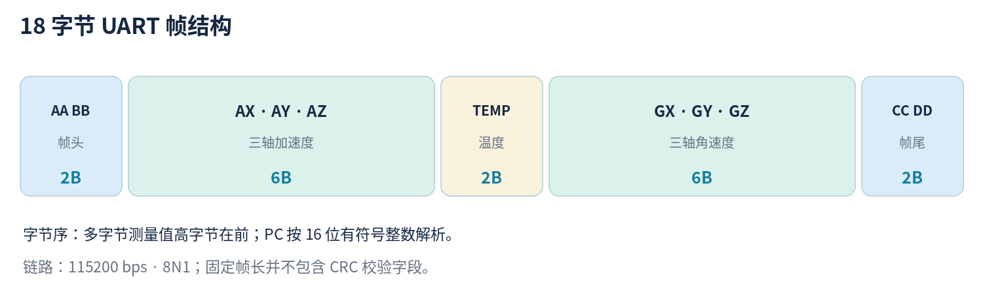
图 2 FPGA 与上位机约定的 18 字节数据帧
字段 | 字节偏移 | 解析规则
帧头 | 0–1 | 0xAA 0xBB
AX / AY / AZ | 2–7 | 每轴 16 位有符号、大端，高字节先发
温度 | 8–9 | 16 位原始温度字段；当前跌倒判定未使用
GX / GY / GZ | 10–15 | 每轴 16 位有符号、大端
帧尾 | 16–17 | 0xCC 0xDD

FPGA 以 tx_data、tx_start、tx_done 与 UART 发送状态机协调；PC 使用缓冲区搜索帧头和帧尾并解析完整帧。协议本身没有 CRC 字段，因此应在复现时测试噪声、断包及错误帧的丢弃与重新同步逻辑。

2.6 Python 跌倒判别与交互
PC 接收 AX、AY、AZ 的 16 位原始值，除以 4096 LSB/g 换算为以 g 为单位的加速度分量，再计算 SVM = sqrt(ax² + ay² + az²)。近静止时 SVM 通常接近 1 g，模拟失重和碰撞可产生低谷与峰值。
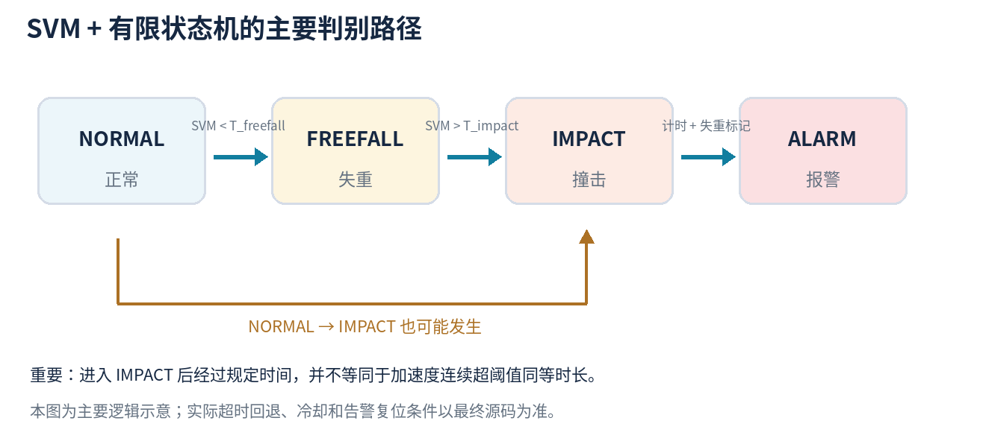
图 3 主要跌倒识别状态路径（含 NORMAL 直接进入 IMPACT 的分支）
主要判别状态为 NORMAL、FREEFALL、IMPACT 和 ALARM。系统采用进入撞击状态后的经过时间及是否存在先前失重标记作为报警条件之一；不能将 IMPACT_HOLD 解释为“高加速度必须持续超过阈值 0.25 s”。GUI 使用 tkinter 和 matplotlib，串口线程借助线程安全队列向主线程传递数据，再由 update_ui() 定期刷新，避免将界面事件处理直接阻塞在串口读取中。

2.7 软件函数与信息流
函数 / 单元 | 职责 | 输入与输出
open_serial() | 建立串口连接 | COM 端口和波特率 → 串口对象
read_serial() | 缓冲解析 18 字节帧 | 字节流 → 三轴原始加速度
calculate_svm() | 三轴换算、向量模值 | AX / AY / AZ → SVM(g)
FallStateMachine | 维护检测状态及报警事件 | SVM + 时间 → 状态与报警判断
update_ui() | 处理队列、更新波形 | 队列数据 → GUI 显示
trigger_alarm() / append_csv() | SOS 提示与事件记录 | 报警事件 → 弹窗 / CSV

3. 设计实现与功能验证

3.1 验证环境与方法
终版文档记录的原型平台为 Nexys A7-100T、MPU6050、HC-05 和运行 Python 的 PC。验证方式以实际板卡联调、串口输出、无线配对、正常与报警 GUI 截图，以及人偶/真人模拟跌倒操作为主。终版文档没有提供完整 RTL Testbench 和原始逐次数据，报告不将此类材料写成已经提交的仿真证据。
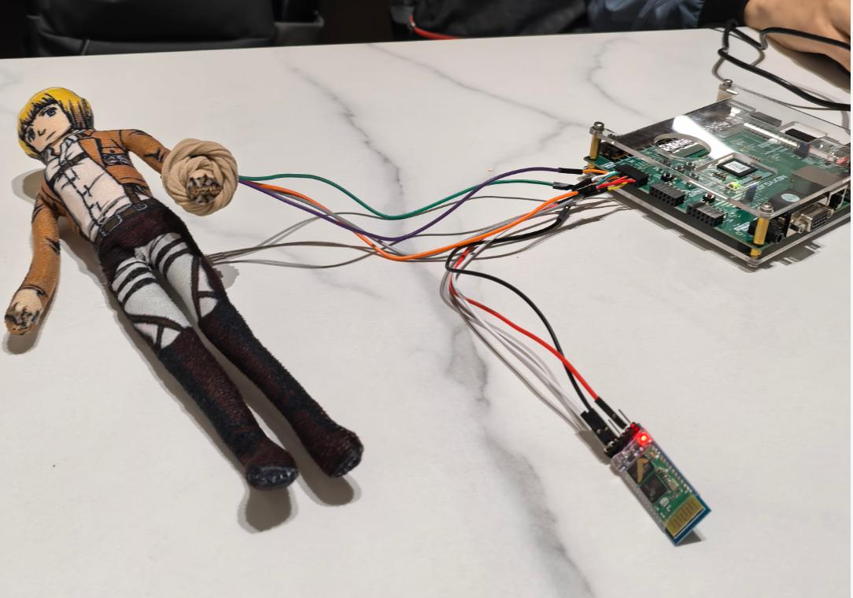  人偶与传感器实际联调 | 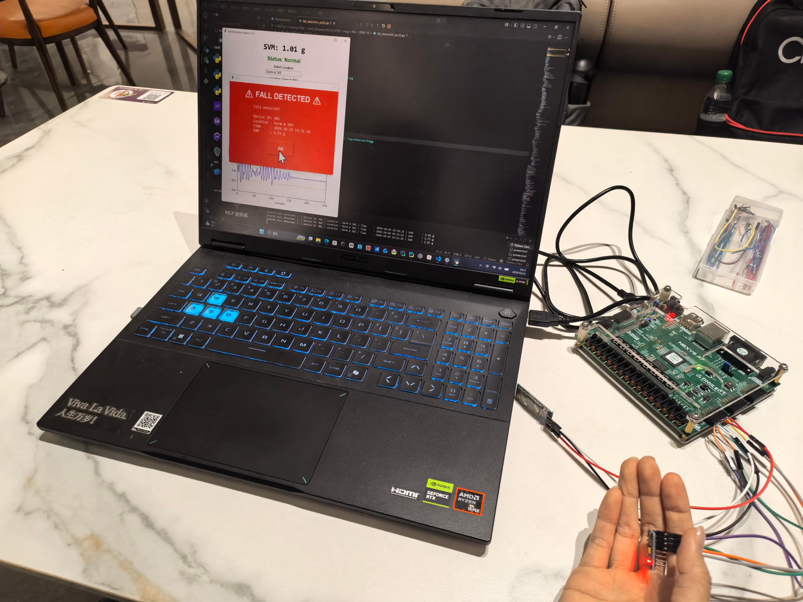  PC SOS 报警界面实拍
图 4 技术文档提供的原型实拍与报警展示（原文图片复用）

3.2 测试参数与样本结果
实验条件 | TH_FREEFALL | TH_IMPACT | IMPACT_HOLD | IMPACT_LOST
人偶模拟 | 0.6 g | 1.8 g | 0.25 s | 1.0 s
真人手持模拟 | 0.8 g | 1.2 g | 0.25 s | 1.0 s

注：两组参数不同，不能将其结果直接组合成通用准确率。源文档软件章节另有 0.6 g/1.4 g 基础参数。
试验场景 | 已记录结果 | 统计含义与边界
人偶静止、拍桌、中等摇晃 | 未观察到报警 | 没有给出各场景总次数。
人偶单独失重 | 3/20 次报警 | 该场景下样本误报警比例 15%。
人偶站立后跌倒 | 可触发报警 | 源文档表格给出 90%，但缺少对应分子、分母，不纳入定量结论。
真人手持模拟跌倒 | 17/20 次报警；3 次未报警 | 报警比例 85%，样本漏报 15%，侧向跌倒相对不灵敏。
弹跳、快跑、跨步 | 已观察样本无误报警 | 未记录明确测试次数，不称总体 0% 误报率。

真人实验模拟前摔、侧摔、平地摔和落地摔；传感器由测试人员手持，受到手臂附加运动影响。该测试能够验证原型对特定动作信号的报警流程，但无法直接推断躯干固定或日常长期佩戴场景的准确率。

3.3 蓝牙链路故障与处理
HC-05 配对名称设置为 fall_detect。调试阶段发现 PC 与蓝牙模块之间的连接不能稳定保持，团队从操作系统已配对设备列表删除原有记录，重新搜索并配对后恢复无线通信。该处理验证了阶段性恢复措施有效，但并不证明故障唯一原因是配对缓存，也尚未提供长期连续运行时长、丢包率或有效传输距离的量化记录。

3.4 FPGA 资源与时序性能
Vivado 实现后指标 | 终版文档记录 | 可得结论
LUT as Logic | 257 个 | 当前工程的逻辑资源基线。
Flip-Flop | 239 个 | 当前工程的时序寄存器资源基线。
WNS | +4.731 ns | 当前时序约束下建立时间满足要求。
TNS | 0 ns | 没有累计负建立裕量。

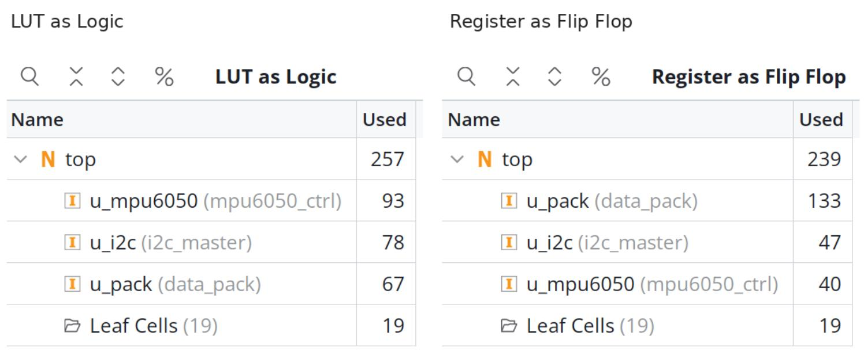
图 5 实现后 FPGA 资源报告截图（终版文档第 24 页）
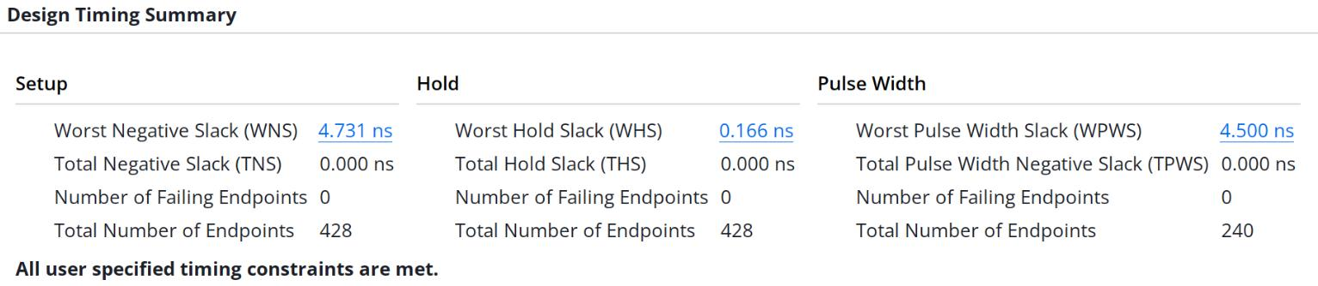
图 6 静态时序分析截图（终版文档第 25 页）
以上均为已有工程版本的实现报告数据。HC-05 作为外部模块并不等同于 FPGA 内置蓝牙逻辑，且当前没有数据支撑“增加无线通信后 FPGA LUT 资源下降”等判断。

4. 优化过程与前后对比

4.1 实际设计演进
调整维度 | 调整前（文档记载） | 调整后（文档记载） | 证据/限制
PC 通信拓扑 | 开发板 USB-UART 有线联调 | HC-05 蓝牙虚拟串口无线收发 | 无线功能已演示；无量化吞吐、距离对照。
GUI 报警实现 | 模态窗口阻塞主线程并冻结波形 | Toplevel 非阻塞弹窗 + root.after() 调度 | 来自 C 的研发心得；缺少界面刷新率对照数据。
UART 异常处理 | 断包时可能导致解析错位 | 缓冲区检索帧头与帧尾、重新同步 | 来自 C 的研发心得；缺少不同误码率下的统计。
跌倒判断参数 | 程序基础设置 0.6g / 1.4g | 人偶 0.6g / 1.8g；真人 0.8g / 1.2g | 测试对象不同，不能视为同条件效果改善。

4.2 性能与 FPGA 资源“优化前/后”对照表
按竞赛要求提供以下统一口径的对照结构。原始资料只包含部分“完成后”实测值，缺少同工程、同器件、同约束条件下的旧版实现报告；因此“优化前”标记为待补，不推算资源节省率，也不把综合阶段与实现阶段的差异当作优化收益。
指标 | 优化前 | 完成版/已有结果 | 是否可计算提升
FPGA LUT as Logic | 未提供可比较旧版 | 257 | 否：无同口径基线
FPGA FF | 未提供可比较旧版 | 239 | 否：无同口径基线
FPGA WNS | 未提供可比较旧版 | +4.731 ns | 否：需同一时钟约束
真人模拟跌倒报警 | 未提供同数据集基线 | 17/20 = 85% | 否：人偶与真人条件不同
正常运动误报 | 未提供完整测试次数 | 目前未观察到 | 否：分母缺失
无线链路可用性 | 有线模式可传输 | 重新配对后无线可通信 | 有功能对比，无稳定性指标

注：若 A 提供优化前工程、C 提供同场景旧算法数据，应在相同测试条件下重新统计并更新此表。

4.3 后续建议的可验证优化实验
- 保存不修改的原始测试数据，在同一数据集上回放两套阈值，比较 TP、FN、FP、TN，避免更换测试场景引入偏差。
- 用同一 Vivado 版本、约束与器件重新实现旧版和新版 RTL，导出 LUT、FF、WNS、TNS，再计算相对变化。
- 统计 HC-05 连续运行时长、有效帧接收率、连接掉线次数和恢复时间。
- 专门补充侧向跌倒与单独失重两类高风险误判场景，并记录手持与躯干固定条件的差异。

5. 大模型协作记录与人工纠错

5.1 AI 协作定位
终版技术文档的团队心得明确记载 A 在初学 I2C、UART 与 Verilog 编写阶段使用 AI 辅助学习，同时指出 AI 在复杂调试阶段并不总能准确定位问题，最终仍依靠示波器、万用表和人工阅读 RTL 找出异常。C 的心得记录了模态弹窗、蓝牙断包与算法参数调试的工程过程，但没有附上可以核实的具体 AI 输入和回复。
因此本节将“协作事实”和“原始对话待补”分开：不虚构任何模型回答或历史提示词，也不声称已经使用具备自主执行能力的 Agent。

5.2 代表性协作案例记录
案例 | AI 参与/提示词 | 人工验证与纠错 | 结果与证据缺口
A：I2C ACK/时序 | 原文确认 AI 曾辅助学习和编写；原始提示词与模型回答待提供。 | 使用示波器、万用表检查总线信号，逐状态核对 RTL 和 MPU6050 初始化。 | 最终完成通信；缺少原始 AI 对话与波形文件。
C：GUI 卡顿 | 未从终版文档取得原始 AI 对话。 | 将模态弹窗改为 Toplevel，使用 root.after() 定时更新。 | 研发心得记录问题和处理方案；需保留前后代码差异。
C：串口帧错位 | 未从终版文档取得原始 AI 对话。 | 使用接收缓存与帧头帧尾搜索处理断包。 | 研发心得记录卡死问题缓解；需错误注入测试日志。
B：文档/工程统筹 | 原始 AI 交互记录未随终版 PDF 提交。 | 协调分工、版本和测试记录，核对报告阈值与实际实验。 | 需补真实问题、模型建议、人工采纳/驳回的时间线。

5.3 可归档的原始 AI 协作日志格式
必备字段 | 填写要求
任务背景 / 输入文件 | 明确 RTL、Python 版本、硬件条件及期望行为。
原始提示词 | 原样粘贴历史输入；不得将后写示例伪装成原始聊天。
模型回答 | 保存回答全文或关键片段及使用的模型/日期。
人工判断 | 标记采纳、部分采纳、否决及原因。
实际修改 | 给出 Git commit、代码 diff 或参数更改。
验证结果 | 波形、串口日志、GUI 记录、复现步骤与失败条件。

5.4 自我纠错与 Agent 使用情况
本团队能够明确呈现的人工纠错案例是：针对 I2C 时序与初始化问题，AI 不能替代硬件仪器验证；必须将建议落实到地址、ACK、SDA 三态及寄存器时序上逐项测量。对于上位机，窗口卡顿与缓冲错位必须通过实际运行和异常测试确定修复是否有效。终版 PDF 未提供 Agent 工作流运行记录，故不将其列为已使用工具。

6. Skill 技能包提炼过程

6.1 从问题到技能的提炼方法
Skill 的输入不是泛泛技术教程，而是有真实触发条件的工程问题。建议采用“故障现象 → 最小复现实验 → 分层定位 → 关键修改 → 复测 → 适用边界”的六步法，在 skill/README.md 统一列出各项的适用环境、使用步骤、输出、验证记录和失效条件。

6.2 典型技能与边界
Skill 名称 | 经验来源与使用步骤 | 已知边界 / 所需证据
i2c_ack_debug | 检查 3.3V/GND、SCL/SDA、0x68 地址、ACK 采样时刻、拉高释放与寄存器时序。 | 不同传感器地址和电平规范不可直接复用；需附波形。
mpu6050_init_check | 依次核对 0x6B 复位/唤醒、0x1C 量程、0x6C 轴使能和等待时间。 | 配置值与测量范围一一对应；其他量程需修改换算因子。
uart_frame_resync | 检查 18B、AA BB/CC DD、大端有符号解析，用缓冲区测试截断和噪声恢复。 | 未含 CRC，不能证明强干扰链路下的完整性。
tkinter_nonblocking_alarm | 使用 Toplevel 和 root.after()；耗时接收放后台线程并通过队列交付。 | 线程安全与跨平台声音库需针对操作系统重新测试。
hc05_repair | 删除旧蓝牙配对记录，重新搜索 fall_detect、配对并检查虚拟 COM。 | 仅证明本项目故障恢复，不证明连接异常的唯一根因。

6.3 Skill 可复用性验收
01 陌生组员只阅读 skill/README.md，能找到适合自己错误现象的技能文件。
02 明确输入：FPGA 项目、串口参数、设备类型、错误日志和触发条件。
03 逐步执行技能，输出可观察的测量结果或日志，而非仅凭主观“已修好”。
04 复测成功后保留文件版本与证据；失败则在 Skill 中补充“不适用条件”。
05 由另一名组员交叉复用，写下是否需要原作者口头指导；若需要，则补齐 README。
本节是根据终版文档中的实际故障经历提炼的提交版技能定义。此前单独制作的 Skill 网页或脚本必须在进入正式工程包前完成源码一致性和证据核对。

7. 从零开始的工程复现说明

7.1 建议工程包组织
以下为比赛建议目录与现有已知文件的对应关系。目录结构可以调整，但所有必需路径应在根 README.md 说明，且仓库目录及文件名使用英文、数字、下划线或连字符。
目录 | 应存放文件（按实际交付核实）
src/fpga/rtl/ | top.v、mpu6050_ctrl.v、data_pack.v、chuanshu.v、duqv.v，以及工程实际引用的其他 RTL。
src/pc/ | fall_detection_pc.py、Python 依赖说明、必要的 Visual Studio 配置。
board/ | top.xdc、HC-05 与 MPU6050 接线表、最终 .bit（如已归档）。
build/ | Vivado 工程归档或经运行验证的 build.tcl、工程构建说明。
sim/ | 如未完成 RTL Testbench，README 中说明使用硬件实测验证；不得伪造仿真结果。
data/ | 人偶、真人手持、正常动作的原始数据、参数和结果表。
skill/ | 各 Skill 的 README、提示词、案例模板、校验脚本及故障清单。
report/ | 设计报告 PDF、技术文档 PDF、Vivado 报告、实拍截图及 AI 协作证据。

7.2 硬件连线与 Vivado 复现
01 准备 Nexys A7-100T、MPU6050、HC-05 与兼容电源；断电条件下按 board/wiring.md 连接。
02 按终版资料将 MPU6050 的 VCC/GND 接 JB 3.3V/GND，SCL/SDA 对应 D14/F16；确认 XDC 与实际排线一致。
03 按照 A 提供的 HC-05 供电规格和串口电平要求连接 FPGA UART_TX → HC-05 RXD，并共地；未核实前不得照抄示例引脚。
04 使用 A 实际的 Vivado 版本打开 .xpr，或按验证过的 Tcl 构建脚本创建工程；检查目标器件、顶层及源文件引用。
05 运行综合、实现与时序分析，确认没有关键错误；生成 bitstream，并记录 LUT、FF、WNS、TNS。
06 按开发板实际烧录方式下载 .bit；若要求上电自动运行，需将配置写入适当的非易失性存储并验证断电重启。

7.3 PC 环境与蓝牙串口
01 在 Windows PC 安装与 C 最终程序兼容的 Python 版本；在 src/pc/ 提供并使用 requirements.txt。
02 确认 pyserial、matplotlib、tkinter 可用；Windows 声音提示使用的 winsound 不必通过 pip 安装。
03 开启 HC-05，搜索名为 fall_detect 的设备并完成配对；在设备管理器确认可用的蓝牙虚拟 COM 端口。
04 将上位机串口设置到对应 COM 口、115200 bps，并确认使用真实串口模式而非自动回退的模拟模式。
05 运行 fall_detection_pc.py，检查连续 SVM 曲线、状态文本与串口接收；如果无法连接，先检查配对记录和端口占用。

7.4 端到端验收与记录
验收项 | 操作方法 | 应记录的证据
供电与启动 | 配置 FPGA、上电并观察模块状态 | 上电照片、下载/烧录成功记录。
传感器静止 | 固定 MPU6050，查看 SVM 是否合理 | 实时界面和 18B 帧日志。
串口协议 | 收集连续数据，验证帧头尾与字段顺序 | 原始字节、解析结果与失败帧统计。
无线链路 | 通过 fall_detect 蓝牙串口采集 | COM 端口、运行时长、重连/丢帧记录。
模拟跌倒 | 按明示参数进行人偶或受保护的演示 | 动作、阈值、SVM、报警与时间戳。
工程重建 | 重跑 Vivado 合成与实现 | 新生成的资源及时序报告。

安全要求：真人跌倒测试不可为了增加样本而进行无保护摔倒，优先使用安全模拟装置或对已有数据进行离线回放。公开工程数据前，应删除含个人身份的信息或未经授权的人体影像。

7.5 复现失败排查顺序
建议按“供电/引脚 → I2C ACK 与初始化 → UART 18B 协议 → HC-05 配对与 COM → Python 缓冲解析 → SVM/状态机 → GUI/SOS”的顺序定位故障。不要跳过底层通信直接调高算法灵敏度，否则会混淆链路问题与算法误判。

8. 提交前证据缺口与结论

8.1 需补齐的材料
优先级 | 缺项 | 提交要求
高 | AI 原始对话与人工纠错证据 | 提示词、模型回答、代码差异及验证结果；不再用示例代替历史记录。
高 | 完整 Vivado 工程与构建方法 | 可在干净环境打开或用 Tcl 重建；核对全部 RTL、XDC、目标器件。
高 | 同条件优化前后报告 | 如无旧版本如实说明无法计算提升，不能仅用 257/239 推算优化收益。
中 | 实验原始数据与动作分项记录 | 真人 20 次的各动作次数、误报测试分母、相应参数和采样时间。
中 | 无线长期可靠性 | 持续运行、掉线频率、有效距离和异常恢复测量。
中 | Skill 独立复用测试 | 另一成员按说明执行并记录成功/失败及修改点。

8.2 结论
终版技术文档所记录的系统已经形成从 MPU6050 到 FPGA，再经 HC-05 蓝牙无线传输至 PC 端跌倒判断与 SOS 报警的完整原型链路。现有 FPGA 报告提供了 257 LUT、239 FF、WNS +4.731 ns 的实现依据；真人手持模拟跌倒实验记录 17/20 次报警，同时揭示侧向跌倒相对不灵敏和独立失重可能误报等问题。
面向竞赛设计报告的要求，本报告进一步给出了系统分层依据、接口协议、验证边界、优化对照框架、AI 协作记录方式、Skill 提炼方法以及可重复的复现步骤。后续决定最终提交质量的重点并非增加未经证实的性能数字，而是将已有工程、真实数据、原始 AI 协作对话和可运行脚本归档，使他人能够独立完成复现。

参考资料与来源说明
主要事实来源：《FPGA 跌倒检测与紧急求救系统》，用户提供的《终版文档.pdf》，共 27 页。其中：页 7–11 为 FPGA 与 UART 设计；页 12–16 为 Python 程序设计；页 21–25 为测试和资源结果；页 25–26 为研发体会。
[1] Digilent. Nexys A7 Reference Manual[EB/OL]. 见终版文档参考文献 [1]。
[2] InvenSense. MPU-6000/MPU-6050 Product Specification[EB/OL]. 见终版文档参考文献 [2]。
[3] InvenSense. MPU-6000/MPU-6050 Register Map and Descriptions[EB/OL]. 见终版文档参考文献 [3]。
[4] NXP Semiconductors. I2C-bus Specification and User Manual (UM10204)[EB/OL]. 见终版文档参考文献 [4]。
[5] AMD. Vivado Design Suite User Guide: Synthesis (UG901)[EB/OL]. 见终版文档参考文献 [5]。
[6] AMD. Vivado Design Suite User Guide: Implementation (UG904)[EB/OL]. 见终版文档参考文献 [6]。

附录 A. 竞赛设计报告要求对应索引
指南要求 | 本报告位置 | 提交状态
选题背景与创新点 | 第 1 章 | 已按原型边界说明
设计原理与功能框图 | 第 2.1、2.4–2.7 节 | 已编写并绘图
软硬件划分依据与接口设计 | 第 2.2、2.3、2.5 节 | 已编写；HC-05 具体引脚待核验
优化前后性能/资源对比 | 第 4 章 | 已列对照；旧版同口径数据待补
大模型协作原始记录 | 第 5 章 | 整理流程已列；真实对话待归档
Skill 提炼过程及边界 | 第 6 章 | 初稿已编写；独立复用待验证
从零开始复现说明 | 第 7 章 | 步骤已编写；工程打包后须实操验收

提交前请把“待核验”的项目更新为明确结论，并将相关原始材料一起存入工程包。

